Курсовой проект по курсу “Физические процессы в электронных цепях”
Задание
Спроектировать широкополосный резистивный усилитель низкой частоты, если заданы следующие параметры:
1. Амплитуда напряжения генератора сигнала Ug
2, Внутреннее сопротивление источника сигнала Rg
3. Напряжение на нагрузке (выходное напряжение усилителя) Uн
4. Внешнее сопротивление нагрузки Rн.
5. Напряжение питания коллектора Ep.
6. Минимальная частота полосы пропускания f min.
7. Максимальная частота полосы пропускания f max.
Рассчитать все элементы схемы, рассчитать полосу пропускания усилителя и коэффициент нелинейных искажений. Нарисовать полученную схему усилителя с номиналами всех выбранных полупроводниковых приборов и элементов.
Усилитель проектируется с учетом особенностей изготовления устройства по микроэлектронной технологии, поэтому во всех каскадах
1.Используется один тип биполярных транзисторов (БТ) КТ312 В.
2.Для стабилизации режима используются усилители с обратной связью по току в цепи эмиттера, а не цепи автосмещения, т.к. технологически встроить в интегральную схему емкости с большими номиналами невозможно. В усилителях с коэффициентом усиления более 300 необходимо применить одну из схем обратной связи, позволяющей предотвратить уход постоянной составляющей.
3. Для согласования с источником сигнала и внешней нагрузкой и обеспечения необходимого усиления на входе, между каскадами и на выходе усилителя используются эмиттерные повторители.
4. Для обеспечения режимов усиления без искажения между каскадами применяются диодные схемы согласования уровней.
Порядок расчета
1. Расчет сквозного коэффициента усилителя
Кскв = Uн/Ug
2. Эскизный расчет всего усилителя.
В этом расчете коэффициенты усиления эмиттерных повторителей принимаются за единицу, т.е. Кэп = 0.8-1, а общий коэффициент усиления всего усилителя распределяют между каскадами.
Пример: U_{н} = 1,5 В, R_{н} = 200 Ом, Rg = 10 кОм, Ug = 3 мВ
Кскв = U_{н} /Ug = 1,5/0.003 = 500.
Можно предположить, что на одном каскаде на БТ такое усиление реализовать невозможно, т.к. сопротивление нагрузки очень мало, а сопротивление генератора велико.
Оценочный расчет коэффициента усиления при реализации всего усилителя на одном каскаде:
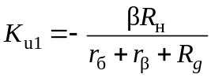.
Если взять в этом расчете β = 50, r_{б} = 200, r_{β}=250, то K_{u1} = 0.95, что значительно меньше Кскв всего усилителя. Аналогичную проверку можно сделать и на двух каскадах.
Поэтому в данном курсовом проекте, рекомендуется использовать следующую структурную схему усилителя (рис.1). При коэффициентах усиления менее 300 возможна реализация всей схемы без промежуточных эмиттерных повторителей.
На этом рисунке в первом приближении выбраны коэффициенты усиления каскадов. Введено обозначение ЭП – эмиттерный повторитель, каскады пронумерованы с конца.

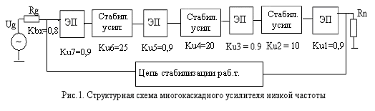
Усилитель рекомендуется рассчитывать, начиная с оконечного каскада. Все каскады (2, 4 и 6) должны работать в активной области. Целесообразно выбирать усиление промежуточных стабилизированных каскадов не более 30-35. После определения числа необходимых каскадов необходимо перейти к расчету по каскадам.
Литература
- Репин А.В. Расчет транзисторных цепей. Учебное пособие по курсу «Электроника», М., МЭИ, 2003.
- Репин А.В. Курсовое проектирование: Метод. пособие по курсу «Электроника», под ред. Кулешова В.Н., М., МЭИ, 2002.
- Кулешов В.Н., Болдырева Т.И., Васильев М.В. Базовые ячейки функциональных узлов радиоэлектронных устройств на биполярных транзисторах», М., Изд.дом МЭИ, 2009 г.
- Хоровиц П., Хилл У. Искусство схемотехники: в 3-х томах. М.: Мир, 1993 (или другой год) Т.1.

2. Выбор структурной схемы.
Приближенный расчет коэффициентов усиления промежуточных каскадов

Для предварительного расчета коэффициентов усиления предположим, что структурная схема усилителя изображена на рис.1.
Тогда

К_{Uскв}= К_{вх} К_{u7} К_{u6} К_{u5} К_{u4} К_{u3} К_{u2} К_{u1} = -500.

Если К_{вх}= 0,8, а К_{u7} = К_{u5} = К_{u3} = К_{u1} = 0,9, то

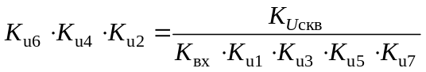.
Для минимизации нелинейных искажений, целесообразно выбирать коэффициенты усиления выходных каскадов меньшими, чем коэффициенты усиления входных. Поэтому выберем
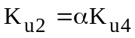, а 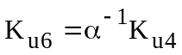, где α - некоторый коэффициент меньший единицы. Тогда

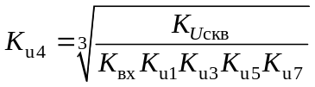.
Для рассмотренного примера получаем:

K_{u4} = -9.84, K_{u2} = -4.9, K_{u6} = -19.6. («─», так эти каскады инвертируют фазу).

Примечание: для коэффициентов усиления порядка 300-500 можно спроектировать схему без промежуточных эмиттерных повторителей.

3. Расчет выходного эмиттерного повторителя на средних частотах
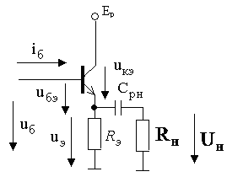  Рис.2. Схема выходного ЭП | Все напряжения, кроме напряжения на нагрузке U_{n}, имеют постоянную и переменную составляющие.  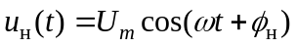,  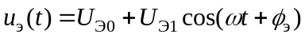  и.т.д.  Постановка задачи: известны U_{н}, R_{н}, E_{p}, выбран БТ. Необходимо выбрать R_{Э}. Рассчитать U_{б0}, U_{б1}, I_{б0}, I_{б1}, K_{u1} и R_{вх1}.

3.1. Выбор режима ЭП по постоянному току и напряжению
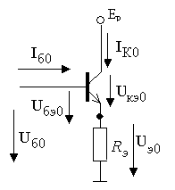  Рис.3. Эквивалентная схема ЭП по постоянному току | БТ должен работать в активной области. Для этого при самом большом токе I_{К0max} должно выполняться неравенство U_{КЭmin} > 1 В. Кроме того, должно выполняться неравенство I_{К0max} < I_{К0 доп}.

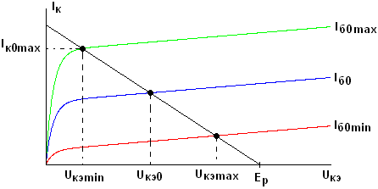

Рис.4. Выбор рабочей точки БТ в ЭП1

3.2.Расчет выходного ЭП по переменному току

Для расчета ЭП заменим БТ линеаризованной эквивалентной схемой для СЧ и НЧ. Частоты усиливаемого сигнала низкие (т.е. сопротивление емкостей С_{диф} и С_{К} в области рабочих частот большое, поэтому их можно не учитывать). Кроме того допускаем, что 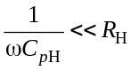.
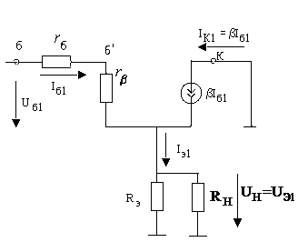  Рис.5. Эквивалентная схема ЭП1 по переменному сигналу. | Из схемы рис.5 видно, что нагрузка по переменному сигналу R_{Э~} равна:  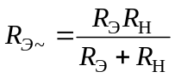 (1)  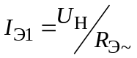 (2)  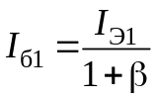 (3)
На входе ЭП1 амплитуда переменного напряжения равна:
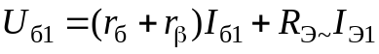 (4)
Поэтому коэффициент передачи ЭП1 равен
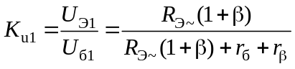 . (5)
Входное сопротивление ЭП1 по переменному сигналу равно
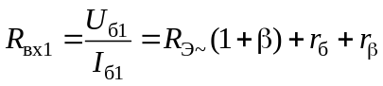 . (6)
3.3. Порядок расчета ЭП1
3.3.1. Выбрать R_{Э} = R_{Н} (7)
3.3.2. Рассчитать нагрузку ЭП1 по переменному сигналу R_{Э~} по (1) и I_{Э1} по формуле (2).
3.3.3. Для того, чтобы ЭП1 работал в активной области выбрать постоянную составляющую тока эмиттера на 25% больше, чем переменную, т.е.
I_{Э0} = 1,25 I_{Э1} (8)
3.3.4. Рассчитать постоянное напряжение на сопротивлении в цепи эмиттера, максимальный ток I_{max}
U_{Э0} = R_{Э} I_{Э0 ,} I_{эmax}=I_{Э0}+I_{Э1} (9)
и максимальное напряжение на эмиттере:
U_{Эmax} = U_{Э0} + U_{Э1} (10)
3.3.5. Проверить условие нахождения БТ в активной области при максимальном напряжении на эмиттере и не превышения I_{0maxдоп}
E_{p} - U_{Эmax} > 1 В, I_{Эmax}< I_{0max.доп} (11)
3.3.6. Полагая, что в расчете используется кремниевый БТ считаем, что
U_{БЭ0} = 0,6 В, (12)
поэтому постоянное напряжение на базе равно
U_{Б0} = U_{Э0} + 0.6 В (13)
3.3.7. Рассчитываем K_{u1} по (5) и R_{вх1} по (6).
3.3.8. Расчет I_{Б0}, U_{б1},
параметры эквивалентной схемы транзистора: 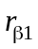, r_{б1.}
Итоги расчета ЭП1: R_{Э1}, I_{Б01}, U_{б01}, U_{б11}, R_{вх1}, K_{u1}, , r_{б1}. (Последний индекс всех величин «1», показывает, что все величина рассчитаны для первого каскада).

Примечание: Для увеличения сопротивления нагрузки ЭП по переменному току R_{Э1} и, следовательно, K_{u1}, можно в цепь эмиттера поставить идеальный генератор тока. Кроме того, такая схема позволит легко выполнить неравенства (11). Эквивалентная схема такого ЭП1 с по переменному сигналу выглядит следующим образом.
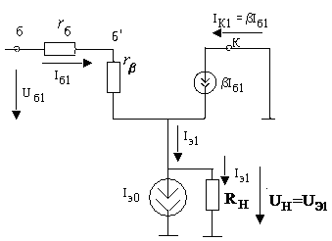  Рис.6. Эквивалентная схема ЭП1 с идеальным генератором тока. | Считаем, что генератор тока по переменному сигналу имеет бесконечно большое сопротив-ление, поэтому весь переменный ток протекает через нагрузку.  Поэтому I_{H} = I_{Э1} = U_{Н}/R_{Н},  а U_{Н} = U_{Э1}.  Схема ЭП1 выглядит следующим образом (рис.7). Генератор тока реализован на транзисторе VT_{ГТ}.

Сопротивление R_{ЭГТ} позволяет стабилизировать постоянную составляющую тока коллектора VT_{ГТ} и повысить выходное сопротивление этого транзистора по переменному сигналу. Заданное значение постоянного тока коллектора транзистора VT_{ГТ} обеспечивается выбором сопротивлений R_{Д1} и R_{Д2} делителя напряжения, обеспечивающего необходимое напряжение смещения на базе транзистора VT_{ГТ}.
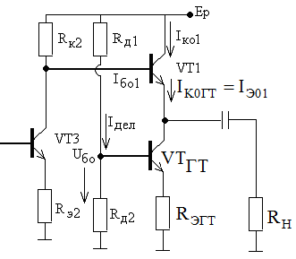
Рис.7. Принципиальная схема ЭП1 с генератором тока в цепи эмиттера
3.4. Порядок расчета эмиттерного повторителя с генератором тока на VT_{ГТ}
    - Известно R_{Н} и U_{Н}, следовательно, можно найти 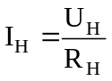.
3.4.2. Так как через генератор тока переменная составляющая тока не протекает, то
I_{Э1} = I_{Н}.
3.4.3. Чтобы транзистор VT1 не заходил в область отсечки и не вносил нелинейные искажения, выберем
I_{Э01} = 1,25 I_{Э1}
    - Из рис.7 видно, что выполняется равенство
I_{К0ГТ} = I_{Э01}.
    - Расчет токов эмиттера и базы транзистора VT_{ГТ}.
Для генератора тока используем тот же тип БТ, что и в эмиттерном повторителе, т.е. β_{ГТ} = β и:
I_{Б0ГТ} = I_{К0ГТ}/β_{ГТ}, I_{Э0ГТ} = (β_{ГТ} + 1) I_{Б0ГТ}.
    - Выбор R_{ЭГТ}. Для обеспечения достаточной стабильности постоянного тока коллектора и повышения выходного сопротивления транзистора по переменному сигналу в 10–15 раз достаточно выбрать величину сопротивления R_{ЭГТ} = (25-30) Ом.
    - Расчет сопротивлений R_{Д1} и R_{Д2}.
U_{б0ГТ} = I_{Э0ГТ} R_{ЭГТ} + 0,6 (В).
Выберем I_{дел} = 10 I_{Б0ГТ}, тогда
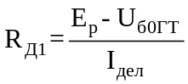, 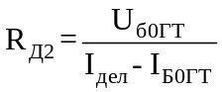.
    - Выбор постоянного напряжения на эмиттере БТ VT1 U_{Э01}.
Условие выбора: транзисторы VT1 и VT_{ГТ} должны работать в активной области. Для выполнения этого условия необходимо, чтобы выполнялись следующие неравенства:
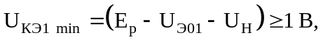 (14)
. (15)
Если считать, что для заданного типа БТ U_{KЭ min доп} = 1 В, то можно рассчитать наименьшее значение 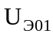 по формуле:
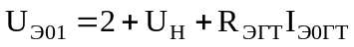,
а затем проверить выполнения неравенств (14) и (15). Если не выполняется неравенство (14), то необходимо уменьшить величину сопротивления R_{ЭГТ} и повторить расчет сопротивлений R_{Д1} и R_{Д2} и постоянного напряжения U_{Э01}.
3.4.9. Расчет К_{u1}, 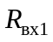 и 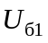 для схемы рис.7:
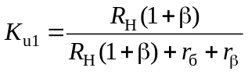, 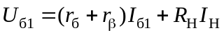
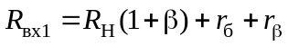,
    - Проверка не превышения допустимых токов выполняется по формулам (9) – (11).
Итоги расчета ЭП1: R_{Э1}, I_{Б01}, U_{б01}, U_{б11}, R_{вх1}, K_{u1}, , r_{б1}. (Последний индекс всех величин «1», показывает, что все величина рассчитаны для первого каскада).

4. Расчет каскада с резистивной обратной связью в цепи эмиттера
4.1.Схема усилителя с резистивной обратной связью в цепи эмиттера
Схема усилителя показана на рис.8. Основные условия выбора режима работы БТ (VT2):
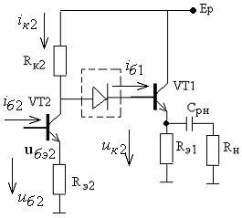  Рис.8. Схема промежуточного стабилизированного усилителя | - Транзистор должен работать в активной области, т.е.  U_{кэ2min} > 1 В  2.Должны выпол-няться условия слабого влияния следующего каскада, т.е.  I_{б0,1} << I_{k0,2};  R_{k,2} << R_{вх,1}

4.2. Расчет усилителя по переменным токам и напряжениям

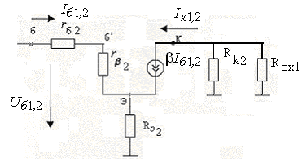  Рис.9. Эквивалентная схема УС2 | Эквивалентная схема по малому сигналу второго усилителя с учетом влияния первого эмиттерного повторителя показана на рис.9.
Для этого усилителя нагрузка по переменному сигналу равна:
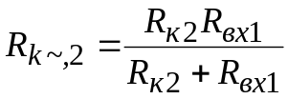 (16)
Коэффициент усилителя по напряжению:
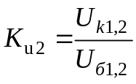 (17)
Из схемы можно получить выражение для K_{U2}
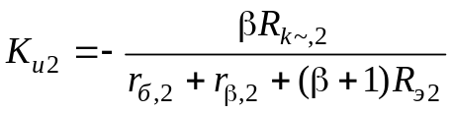 (18)
Если 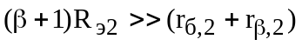, то
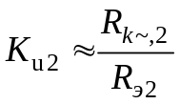 (19)
Таким образом; 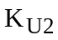 слабо зависит от

4.3 Порядок расчетаУС₂.

- Выбираем 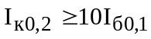 (20)
- Т.к. 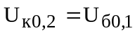 , (21)
то 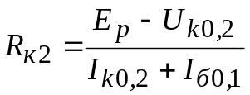 (22)
- Проверка 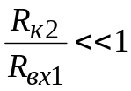
- Из предварительного расчета известен , поэтому решив уравнения (18) относительно 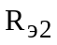, находим .
- Проверка 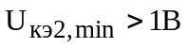 (23)
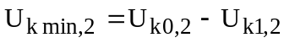
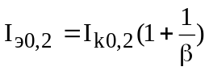
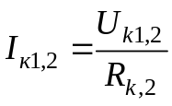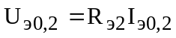
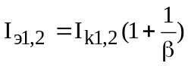
. (24)
Если <1B, то в части периода VT₂ заходит в область насыщения. Поэтому необходимо увеличить 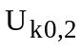, добавив диод перед VT₁, тогда
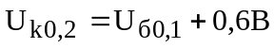 (25)
После этого пересчитываем (22); (24) и проверяем условие (23).
6. Расчет 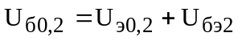 (26)
7. Расчет 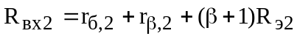 (27)
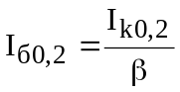 (28)
Итоги расчета УС₂ :
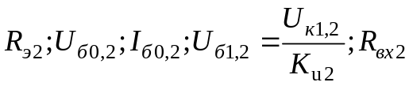.
- Выбор схемы и расчет промежуточного эмиттерного повторителя (ЭП)

Если 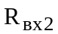 относительно невелико и сильно зависит от , а 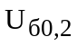 мало, целесообразно в качестве 3-ого каскада использовать не УС₃, а ЭП₃, тогда повысится входное сопротивление третьего каскада и 4-ый каскад будет, в основном, работать на сопротивление, поставленное в цепи коллектора 4-ого каскада.

5.1. Схема промежуточного повторителя

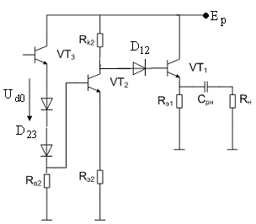
Рис. 10. Схема 3-х каскадов с ЭП₃

5.2. Расчет ЭП₃.

Для того чтобы УС₄ работал в линейном режиме и VT₄ работал в активной области, необходимо повысить потенциал U_{эо3} транзисторе VT₃, включив необходимое число диодов. В рассмотренном примере включены 2-а диода D₂₃. Постоянное напряжение U_{d0} на D₂₃ (Si) порядка 1,2В, а по переменному сигналу диоды должны иметь малое дифференцированное сопротивление (порядка единиц Ом). Для того, чтобы увеличить I_{эо,3} поставим сопротивление R_{в2}, выбрав его величину так, чтобы R_{диф} диодов было мало.
Если поставить 2-а диода (Si), то
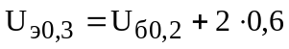 (29)
Выберем 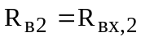 (или больше) (30)
Тогда
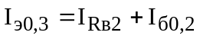, (31)
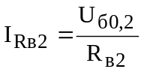, (32)
Дифференциальное сопротивление каждого из диодов
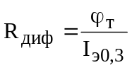 (33)
Если используется в схеме n-диодов, то
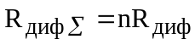 (34)
Тогда полное сопротивление нагрузки ЭП₃ равно:
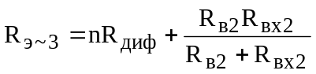 (35)
и
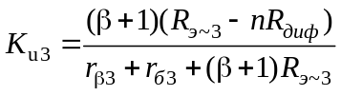 , (36)
где 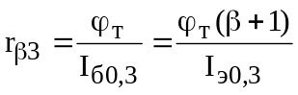 , (37)
Тогда 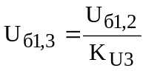 . (38)
Постоянное напряжение на входе 3-ого каскада
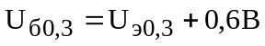 , (39)
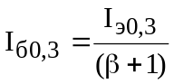 , (40)
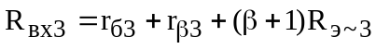 . (41)
Итоги расчета ЭП₃:

R_{в2}; R_{вх3};U_{б0,3};I_{б0,3};U_{б13};I_{б13};K_{u3}.

Замечание: Можно сделать расчет всего усилителя без ЭП₃. Тогда структурная схема усилителя будет выглядеть следующим образом:

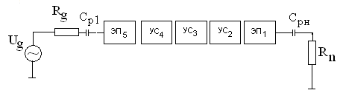
Рис. 11. Структурная схема усилителя без промежуточного ЭП.

Методика расчета УС₃ аналогична УС₂. Возможно, для обеспечения работы каждого из транзисторов в АО необходимо будет использовать диоды.
Дальнейшая методика расчета изложена для усилителя со структурной схемой на рис.11 без пятого промежуточного повторителя ЭП₅.

6. Выбор схемы и расчет 4-ого каскада.
6.1. Схема 4-ого усилительного каскада.

На этом этапе целесообразно уточнить K_{u4}. Расчет 4-го УС₄ подобен расчету УС₂.
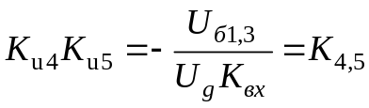
Предположим что K_{u5}=0,9, поэтому 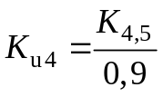
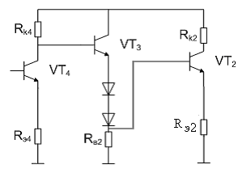
Рис. 12. Схема 2-4 каскадов

  - Порядок расчета УС₄.
- Выберем 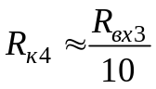 (42)
- 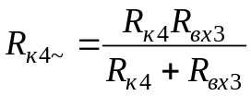 (43)
- 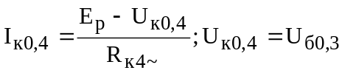 (44)
- 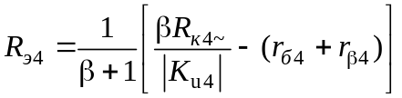 , (45)
где 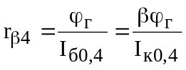 . (46)
5. 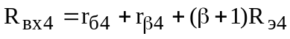 (47)
6. 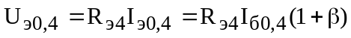 (48)
7. 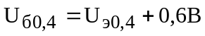 (49)
8. (50)
9. Проверка 
Аналогичным образом рассчитываются УС₆ и ЭП₅, если они необходимы.

7. Расчет входного ЭП.

Как показывает практика обычно входное сопротивление всего усилителя R_{вхус} без входного ЭП близко к R_{g} и коэффициент передачи входной цепи K_{вх} 0,5, что значительно снижает 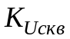, поэтому обычно на входе используют ЭП.

7.1. Схема входного ЭП без цепи обратной связи.

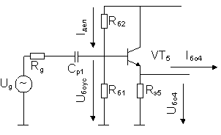
Рис. 13. Схема входного ЭП_{б}
7.2. Порядок расчета ЭП_{б}

- Выбор 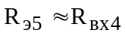 (51)
- 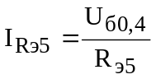 (52)
- 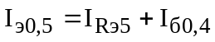 (53)
- 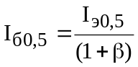 (54)
- 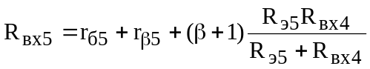 (55)
- 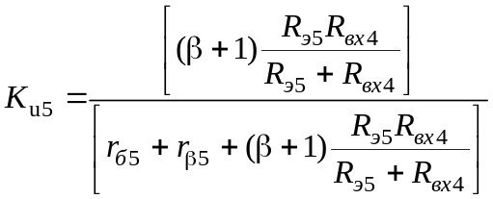 (56)
В итоге расчета желательно получить
1. R_{вх5}>R_{g}
2. I_{Э0,5} должен быть больше, чем ток, при котором β снижается до уровня 0,7 от номинального значения, указанного в справочнике.

Если усилитель охватывается ООС, то делитель R_{б1} и R_{б2} считать не нужно, т.к. обеспечивать необходимый ток I_{б0,5} будет цепь ООС, расчет которой будет проведен на следующем этапе.
Итоги расчета ЭП₅;

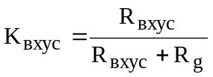 (57)
8. Проверка суммарного коэффициента усилителя 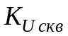

После расчета всех каскадов необходимо проверить, чтобы было равно заданному, т.е.

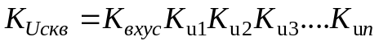,
где n-число каскадов.
Если превышает необходимый коэффициент усиления, то необходимо уменьшить K_{U4} и повторить расчет УС₄ и ЭП₅.

